之前装不上scalaSDK，解决方法:IDEA倒退版本。问题已解决

编写scala时遇到如下问题

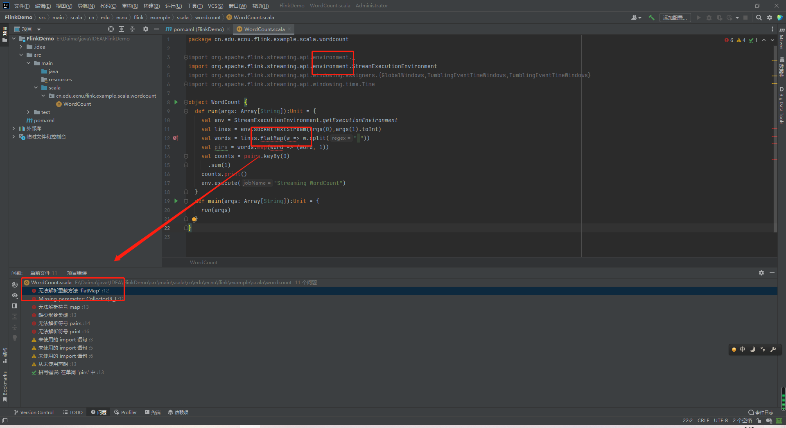

发现是pom.xml写错了，这里输入org.slf4j时自动补全的jcl-over-slf4j；实际应当写slf4j-simple

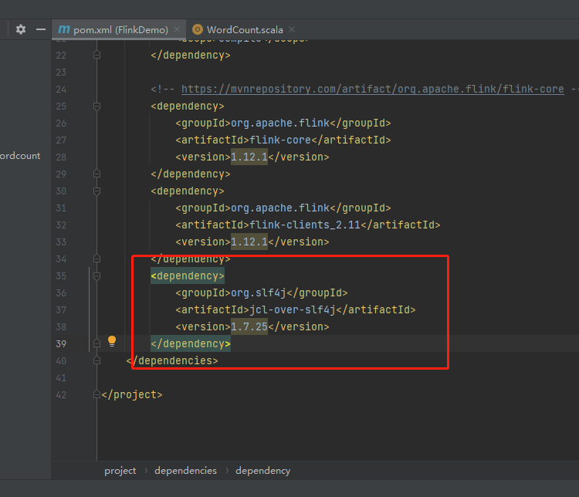

修改后并reload发现还是不行

推测是缺少scala的依赖

<dependency>

<groupId>org.apache.flink</groupId>

<artifactId>flink-streaming-scala_2.12</artifactId>

<version>${flink.version}</version>

</dependency>

之后可以